TRƯỜNG ĐẠI HỌC BÁCH KHOA

THÀNH PHỐ HỒ CHÍ MINH



**Báo cáo bài tập lớn**

**MÔN HỌC: LẬP TRÌNH WEB**

Website bán hàng loa và máy nghe nhạc

GVHD: Nguyễn Hữu Hiếu

Sinh viên:

Nguyễn Thành Quân 51102768

Lâm Hoàng Vũ

Đỗ Phạm Quang Trí 51103790

Phạm Nguyễn Thành Công 51100423

MỤC LỤC

**I.** **Giới thiệu** 2

**II.** **Các chức năng trong Website quản trị viên:** 2

**III.** **Cơ sở dữ liệu** 3

**IV.** **Laravel Framework 4.2** 6

1. Giới thiệu 6

2. Khái niệm cơ bản 8

3. Cấu trúc mã nguồn 9

4. Công cụ hỗ trợ 12

**V.** **Giao diện** 14

1. Trang chủ người dùng 14

2. Đăng nhập 14

3. Trang chủ quản lý 15

4. Trang quản lý phần mềm 17

5. Các trang quản lý khác 22

**VI.** **Đánh giá kết quả** 22

**VII.** **Cài đặt** 23

1. Cài đặt project 23

2. Cài đặt Cơ sở dữ liệu 23

3. Chạy ứng dụng 24

**VIII.** **Nhiệm vụ, vài trò các thành viên** 24

**IX.** **Tham khảo** 24

1. **Giới thiệu**

Đề tài: Website bán hàng loa, tai nghe và máy nghe nhạc.

Yều cầu đề tài có các tính năng cơ bản:

* Loại người dùng
* Khách: xem các thông tin public trên trang web, cho phép đăng kí, đăng nhập.
* Thành viên (sau khi đã đăng nhập): cho phép thực hiện một số hàm chức năng cơ bản là thay đổi thông tin cá nhân, mật khẩu, viết bình luận, đăng tin,…(tùy vào từng đề cụ thể)
* Quản trị viên: cho phép quản lý thành viên (xem thông tin, xóa thành viên,…).
* Thực hiện kiểm tra dữ liệu đầu vào (sử dụng cả kiểm tra bằng javascript (client side) và PHP (server side)).
* Tính năng tìm kiếm tài nguyên đơn giản trên trang web.

1. **Các chức năng trong Website:**

Hệ thống được xây dựng trên nền tảng ngôn ngữ PHP với việc sử dụng Framework để thiết kế, vận hành và hiện thực.

Website mang đầy đủ tính năng của một hệ thống website bán hàng.

* Liệt kê các sản phẩm của hệ thống theo các thứ tự nhất định:
  + Thương hiệu: Các sản phẩm được liệt kê dựa trên danh mục thương hiệu của sản phẩm bao gồm:
    - Sennheiser.
    - Audio Technica.
    - Bose.
    - Phillips.
    - Apple.
    - Lehman Audio.
    - Astelln Kern.
    - Braven.
    - NuForce.
    - Shure.
  + Chủng loại: Các sản phẩm cũng được liệt kê theo danh sách là chủng loại, tính năng của sản phẩm, bao gồm:
    - Loa và âm li.
    - Máy nghe nhạc.
    - Tai nghe.
  + Các sản phẩm bán chạy: Dựa vào số lượng đã mua các sản phẩm được liệt kê theo thứ tự giảm dần.
  + Các sản phẩm mới: Dựa vào thời gian khởi tạo các sản phẩm được liệt kê theo thứ tự giảm dần.
* Tìm kiếm sản phẩm: Với từ khóa nhất định, trang web sẽ đưa ra những sản phẩm gần giống nhất với từ khóa yêu cầu.
* Đăng nhập và đăng kí: Website cho phép khách hàng đăng kí tài khoản nhằm mục đích cung cấp thông tin phục vụ cho việc đặt hàng, bao gồm những thông tin:
  + Tên đăng nhập.
  + Mật khẩu.
  + Email.
  + Họ và tên.
  + Số điện thoại
  + Địa chỉ
* Người dùng được chia làm 3 quyền chính:
  + Khách hàng có quyền:
    - Truy cập xem sản phẩm.
    - Đặt đơn hàng với thông tin trên tài khoản đã đăng kí
    - Xem thông tin cá nhân.
    - Chỉnh sửa thông tin cá nhân.
    - Tin nhắn góp ý.
  + Người quản trị có quyền:
    - Truy cập xem sản phẩm.
    - Xem thông tin cá nhân.
    - Chỉnh sửa thông tin cá nhân.
    - Quản lí sản phẩm:
      * Xem sản phẩm theo danh mục.
      * Thêm sản phẩm.
      * Xóa sản phẩm.
    - Quản lí người dùng:
      * Xóa người dùng.
      * Xem người dùng.
      * Chăn người dùng.
      * Nâng cấp, thay đổi quyền người dùng.
    - Thống kê:
      * Thống kê người dùng theo số lượng người dùng đã đăng kí, mới đăng kí gần đây.
      * Thông kê sản phẩm theo thương hiệu, sản phẩm bán chạy, sản phẩm mới.
      * Thống kê lượt xem, đăng nhập
    - Quản lí đơn hàng đã đặt của khách hàng.
    - Tin nhắn nội bộ.
    - Đọc tin nhắn của khách hàng.

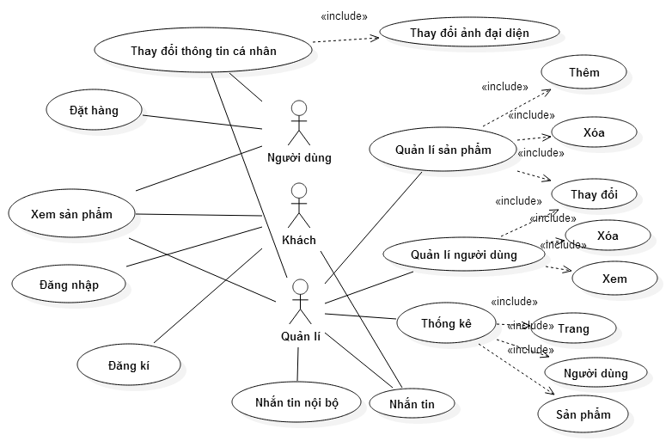

Sơ đồ use case diagram.

* Đặt hàng online: Nhờ vào hệ thống giỏ hàng (shopping cart), khách hàng có thể đặt hàng từng sản phẩm theo mong muốn và cung cấp thông tin dựa trên tài khoản đã đăng kí với hệ thống.

1. **Cơ sở dữ liệu**

Cơ sở dữ liệu của hệ thống gồm 8 bảng dữ liệu với các trường dữ liệu khác nhau:

* account: Bảng dữ liệu chứa thông tin cá nhân của từng thành viên trong hệ thống.
* id: ID của thành viên và là khóa chính của bảng.
* username: Tên tài khoản.
* password: Mật khẩu tài khoản.
* url: Đường dẫn tới hình ảnh cá nhân của người dùng.
* authority: Quyền của người dùng.
* fullname: Họ và tên của thành viên.
* email: Email thành viên.
* address: Địa chỉ thành viên.
* phone: Số điện thoại thành viên.
* remember_token:
* created_at: Thời gian tạo thông tin thành viên.
* updated_at: Thời gian cập nhật thông tin thành viên lần mới nhất.
* deleted_at: Thời gian xóa.
* product: Bảng thông tin sản phẩm, bao gồm:
  + id: ID sản phẩm và là khóa chìa của bảng.
  + name: Tên sản phẩm.
  + url: Đường dẫn tới file hình ảnh của sản phẩm.
  + origin: Xuất xứ sản phẩm.
  + weight: Trọng lượng sản phẩm.
  + color: Màu sắc sản phẩm.
  + guarantee: Thời gian bảo hành của sản phẩm.
  + stock: Số lượng hàng còn lại.
  + price: Giá của từng sản phẩm.
  + buytime: Số lượt mua của sản phẩm.
  + description: Thông tin mô tả thêm về sản phẩm.
  + category_id: ID của danh mục chứa sản phẩm.
  + type_id: ID của chủng loại chứa sản phẩm.
  + created_at: Thời gian tạo thông tin sản phẩm.
  + updated_at: Thời gian cập nhật thông tin sản phẩm lần mới nhất.
  + deleted_at: Thời gian xóa.
* categories: Danh mục sản phẩm theo thương hiệu, bao gồm:
  + id: ID của danh mục và là khóa chìa của bảng.
  + brand: thương hiệu của danh mục.
  + created_at: Thời gian tạo thông tin.
  + updated_at: Thời gian cập nhật lần mới nhất.
  + deleted_at: Thời gian xóa.
* types: Danh mục sản phẩm theo chủng loại, bao gồm:
  + id: ID của danh mục và là khóa chìa của bảng.
  + name: tên chủng loại.
  + created_at: Thời gian tạo thông tin.
  + updated_at: Thời gian cập nhật lần mới nhất.
  + deleted_at: Thời gian xóa.
* category_type: Bảng dữ liệu chứa các thương hiệu gắn với chủng loại.
* id: ID là khóa chính của bảng.
* category_id: ID của thương hiệu.
* type_id: ID của chủng loại.
* created_at: Thời gian tạo thông tin.
* updated_at: Thời gian cập nhật lần mới nhất.
* deleted_at: Thời gian xóa.
* customer_message: Bảng dữ liệu chứa tin nhắn của khách hàng.
* id: ID của tin nhắn và là khóa chính của bảng.
* name: Tên của khách hàng.
* email: Email của khách hàng.
* phone: Số điện thoại khách hàng.
* text: Nội dung tin nhắn.
* created_at: Thời gian tạo thông tin.
* updated_at: Thời gian cập nhật lần mới nhất.
* deleted_at: Thời gian xóa.
* message: Bảng dữ liệu chứa tin nhắn nội bộ hệ thống.
* id: ID của tin nhắn và là khóa chính của bảng.
* user_id: ID của người dùng gửi tin nhắn.
* text: Nội dung tin nhắn.
* created_at: Thời gian tạo thông tin.
* updated_at: Thời gian cập nhật lần mới nhất.
* deleted_at: Thời gian xóa.
* order: Bảng dữ liệu chứa thông tin đơn đặt hàng.
* id: ID của đơn đặt hàng và là khóa chính của bảng.
* created_at: Thời gian tạo thông tin.
* updated_at: Thời gian cập nhật lần mới nhất.
* deleted_at: Thời gian xóa.

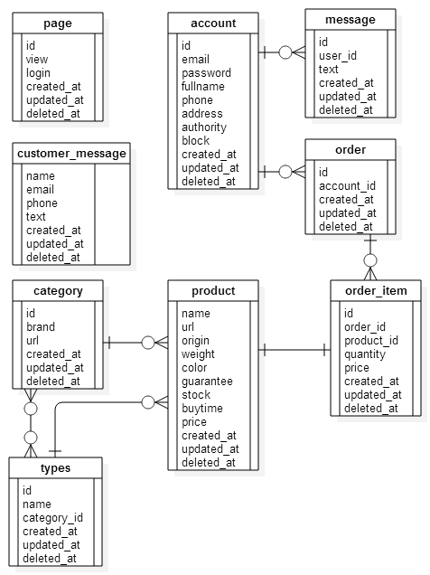

Sơ đồ hoạt động của hệ cơ sở dữ liệu

Các bảng có mối quan hệ với nhau như sau:

* Một danh mục có nhiều sản phẩm và có nhiều loại hàng.
* Một loại hàng có nhiều và có nhiều danh mục.
* Một đơn đặt hàng có nhiều chọn lựa tương ứng với mỗi sản phẩm.
* Một tài khoản có thể đặt nhiều đơn đặt hàng.
* Và tài khoản đó cũng có nhiều tin nhắn.

1. **Laravel Framework**
2. ***Giới thiệu***

[Laravel](http://laravel.com/)là 1 open source, là một framework dùng để xây dựng web application, được thiết kế dựa trên mô hình MVC (Model, Controller, View), toàn bộ source code được đặt trên github. Theo kết qủa khảo sát của các Developer vào tháng 12 năm 2013, thì Laravel Framework đứng top 1 một trong những framework phổ biến nhất, tiếp sau là [Phalcon](http://en.wikipedia.org/wiki/Phalcon_%28framework%29), [Symfony2](http://en.wikipedia.org/wiki/Symfony2), [CodeIgniter](http://en.wikipedia.org/wiki/CodeIgniter) và các framework khác. Tháng 8 năm 2014, Laravel Framework được xem như là một dự án PHP phổ biến nhất trên Github.

1. ***Tính năng cơ bản***

Sau khi **route** nhận được request từ người dùng thì sẽ chuyển hướng request đến cho **controller** và giao cho **controller** này xử lý.  **Controller** sẽ gọi tới **Model** để tương tác với cơ sở dữ liệu (database) và  đưa dữ liệu tới **View** và **View** sẽ nhận dữ liệu và chuyển thành những đoạn mã HTML rồi gửi về cho người dùng.

1. Route

Mục đích của router là định tuyến đến những controller cụ thể nào từ phía request của người sử dụng. Đối với những framework khác thì khi ta muốn thực hiện một công việc nào đó thường ta cần xây dựng một controller để xử lý, nhưng trong Laravel thì ta hoàn toàn có thể xử lý dữ liệu ngay trong phần Router. Đây chính là điểm mạnh cũng như điểm khác biệt lớn của Laravel Framework đối với các Framework khác. Các loại Router:

* Basic Routing – Những điều khiển căn bản
* Route Parameters – Sử dụng tham số trong bộ định tuyến
* Route Filters – Bộ lọc trong định tuyến
* Named Routes – Đặt tên cho bộ lọc định tuyến
* Route Groups – Nhóm bộ định tuyến
* Route Prefixing – Tiền tố trước bộ định tuyến Filter

1. Filter

**Ta có thể hiểu Filter** là bộ lọc, nhiệm vụ của nó là lọc dữ liệu từ phía người dùng trước hoặc sau khi nó chạm tới **Routing**. Vì thế, nếu ta tận dụng tốt được **filter** thì sẽ tạo ra bộ ứng dụng phòng thủ chuyên nghiệp trong website. Điều này sẽ giúp ta xử lý dữ liệu tối ưu hơn.

1. Controller

**Laravel** cho phép sự vận hành trực tiếp trong **Routing** thông qua cách viết **closure**, nhưng khi ta phải xử lý các thao tác phức tạp và nhiều thì tốt hơn hết, ta nên thao tác chúng trên **Controller**. Có như thế thì ứng dụng mới trở nên linh hoạt và dễ mở rộng sau này.

1. View

View chính là các layout hiển thị thông tin cho người dùng thấy.

1. ***Cấu trúc mã nguồn***

* Cấu trúc Laravel Framework 4.2

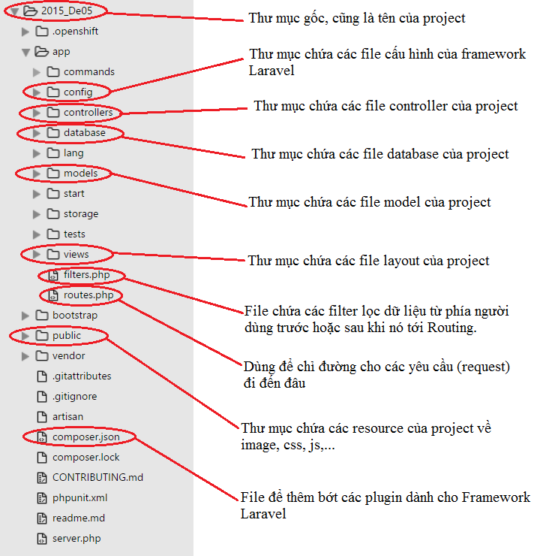

* Thư mục **controllers** gồm 13 file controllers

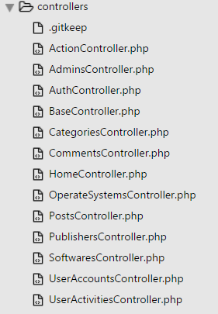

* Thư mục **migrations** trong thư mục **database** gồm 8 file để tạo 8 bảng dữ liệu trong hệ thống.

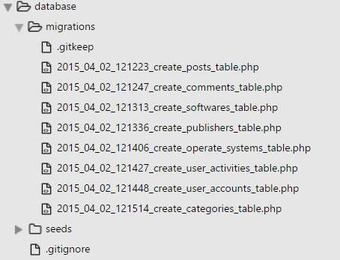

* Thư mục **models** gồm 9 file tương tác với 8 bảng dữ liệu của hệ thống, trong đó file **Category** tương tác với bảng **categories**, file **Comment** tương tác với bảng **comments**, file **OperateSystem** tương tác với bảng **operate**_systems, file **Post** tương tác với bảng **posts**, file **Publisher** tương tác với bảng **publishers**, file **Software** tương tác với bảng **softwares**, file **UserActivity** tương tác với bảng **user**_**activities**, file User và **UserAccount** tương tác với bảng **user**_**accounts**.

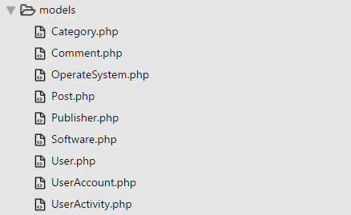

* Thư mục **views**

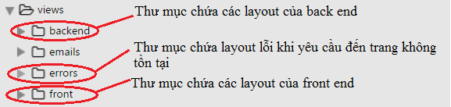

* Các thư mục trong thư mục **backend**

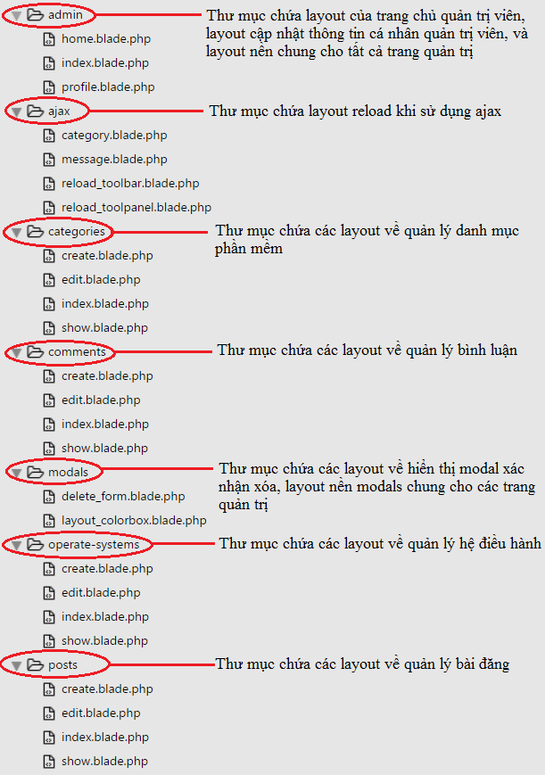

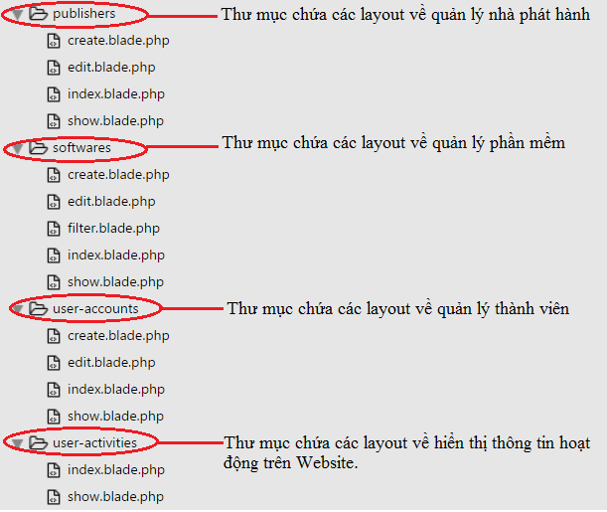

1. ***Công cụ hỗ trợ***
2. Công cụ **CKEditor**

Ckeditor là một trình soạn thảo văn bản HTML đã sẵn sàng cho sử dụng được thiết kế để đơn giản hóa việc tạo ra nội dung web. Đó là một trình soạn thảo theo kiểu WYSIWYG (tay làm – mắt thấy) mang lại các tính năng xử lý văn bản phổ biến trực tiếp cho trang web.

1. Package **Generators** hỗ trợ Laravel

Việc lập trình sẽ nhẹ nhàn đi rất nhiều với công cụ này. Generators giúp làm những công việc khởi đầu trong quá trình tạo dựng module cho project.

* Tạo migration dễ dàng và tiện dụng hơn.
* Tạo controllers với những khai báo cơ bản chỉ trong 1 câu lệnh
* Tạo ra bộ files model, view, controller - Migration cơ bản của 1 module chỉ bằng 1 câu lệnh

1. Package **Validation** hỗ trợ Laravel

Giúp việc validation trở nên dễ dàng hơn.

1. Package **Purifier** hỗ trợ Laravel

Thực hiện việc lọc các dữ liệu đầu vào tránh các đoạn mã Javascript.

1. Package **Datatables** hỗ trợ Laravel

Giúp cho việc xây dựng một bảng dữ liệu chuyên nghiệp, thuận tiện cho việc thêm xóa các cột lấy từ cơ sở dữ liệu, hỗ trợ ORM và Fluent Query Builder trong Laravel, và hỗ trợ lấy dữ liệu bảng bằng AJAX một cách dễ dàng.

1. **Datatables** **-**  plugin jQuery

Bên cạnh package **Datatables** hỗ trợ Laravel giúp việc lấy dữ liệu từ cơ sở dữ liệu thì plugin **Datatables** cho jQuery giúp hiển thị thông tin bảng một cách dễ dàng, chuyên nghiệp, có thể phân trang, cho phép croll, tìm thông tin trong bảng, hiển thị lượng thông tin theo ý muốn, cập nhật bảng sau khi thêm, xóa, chỉnh sửa thông tin trên bảng.

Gồm các file cần thiết để sử dụng:

* jquery.dataTables.min.js (file Plugin datatables bắt buộc phải có).
* datatables.fnReloadAjax.js (file cập nhật thông tin dữ liệu bảng bằng AJAX sau khi thêm, xóa, chỉnh sửa thông tin bảng).
* dataTables.bootstrap.css (file css hiển thị bảng dùng Boostrap, có thể dùng file khác như dataTables.jqueryui.css – dùng jQuery-ui).
* dataTables.bootstrap.js (file js tương ứng với file css dùng Boostrap, hoặc dùng jquery-ui.js tương ứng với jQuery-ui).

1. **Colorbox** **-** a jQuery lightbox

Hỗ trợ hiển thị photos, grouping, slideshow, ajax, inline, and iframed content. Trong project này chủ yếu dùng cho việc hiển thị một trang web mới dưới dạng popup.

File cần thiết để sử dụng:

* colorbox.css
* jquery.colorbox.js

1. **Boostrap**

Bootstrap là Front-end framework, là một bộ sưu tập miễn phí các công cụ để tạo ra các trang web và các ứng dụng web. Nó chứa HTML và CSS dựa trên các mẫu thiết kế cho kiểu chữ, hình thức, các nút, chuyển hướng và các thành phần giao diện khác, cũng như mở rộng JavaScript tùy chọn.

File cần thiết để sử dụng:

* bootstrap.min.css
* bootstrap.min.js

1. **Font-Awesome**

Font Awesome là thư viện cung cấp hơn 500 icon có thể dễ dàng tùy chỉnh mọi thứ bằng css như kích cỡ, màu, bóng đổ,... Thư viện có nhiều ưu điểm cực kì hấp dẫn, icon nhìn tốt ở mọi kích cỡ, tốc độ tải cực lẹ,...

File cần thiết để sử dụng: font-awesome.min.css

1. **Validation** – plugin JQuery

Plugin dùng để kiểm tra thông tin dữ liệu đầu vào từ phía người dùng có phù hợp điều kiện hay không bằng AJAX.

File cần thiết để sử dụng: jquery.validate.js

1. **Giao diện**
2. ***Trang chủ người dùng***

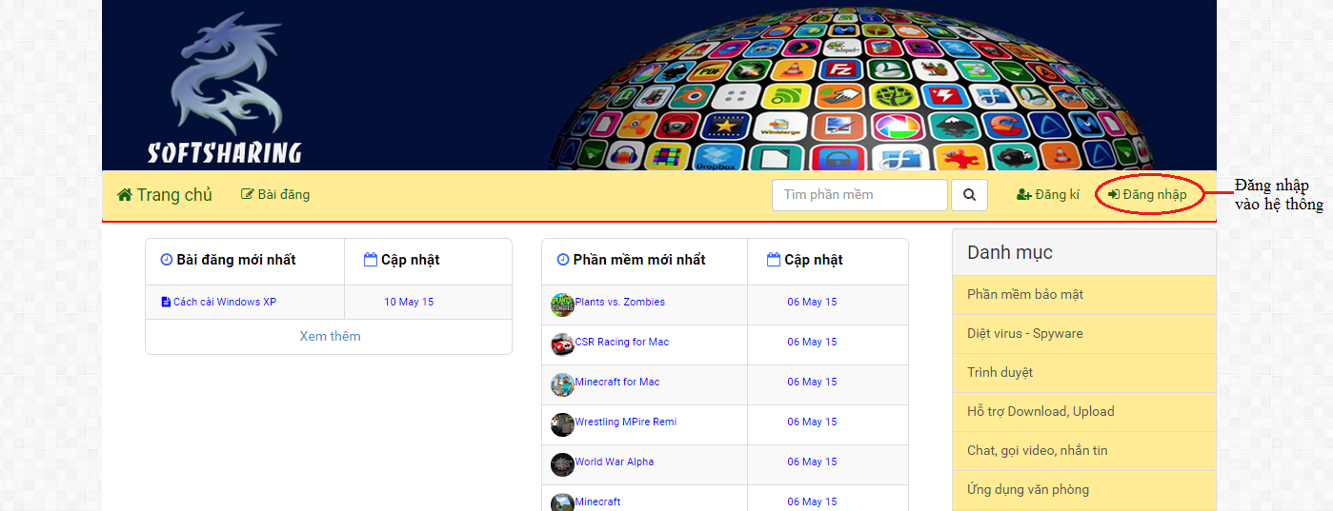

1. ***Đăng nhập***

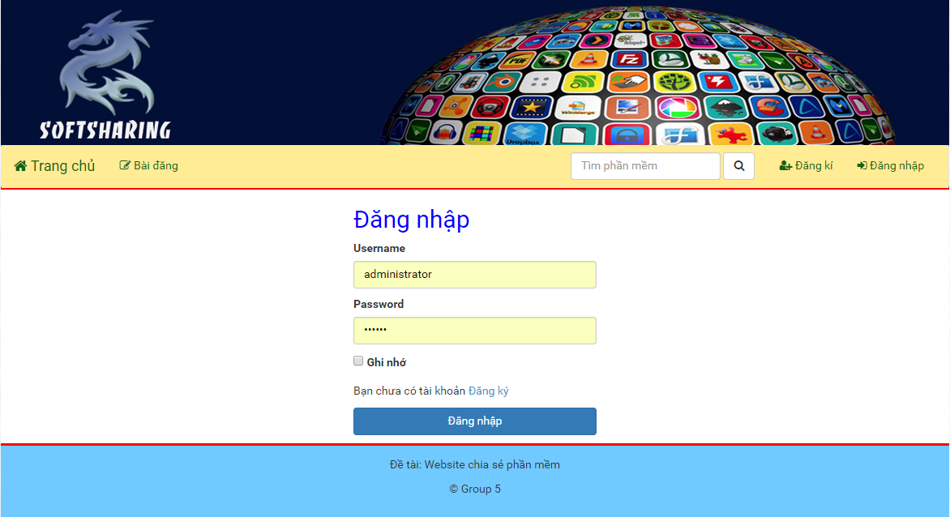

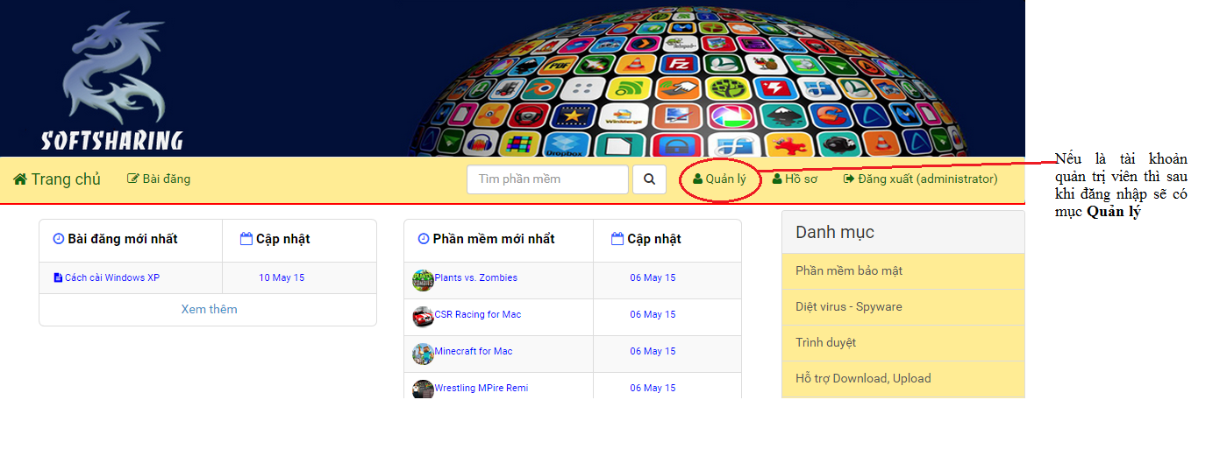

1. ***Trang chủ quản lý***

* Nhấp chọn mục **Quản lý** trên thành công cụ ở trang người dùng để vào trang quản trị:

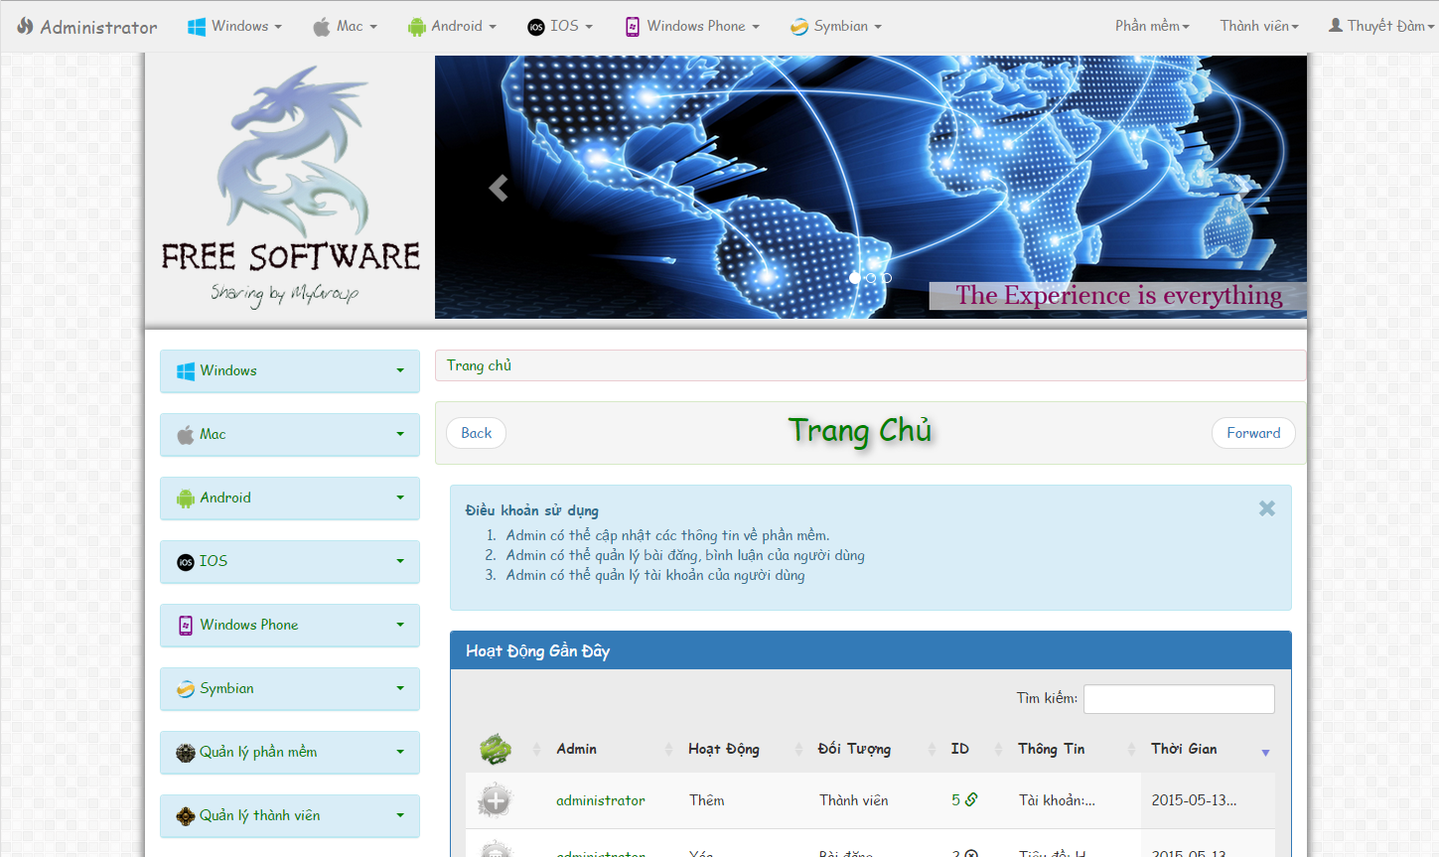

* Trên trang quản trị sẽ có một thanh công cụ với các menu là hệ điều hành kèm theo danh sách phần mềm tương ứng, menu quản lý phần mềm, thành viên kèm với các mục tương ứng. Khi hover chuột đến từng menu thì sẽ tự động mở danh sách danh mục hoặc các mục quản trị tương ứng.

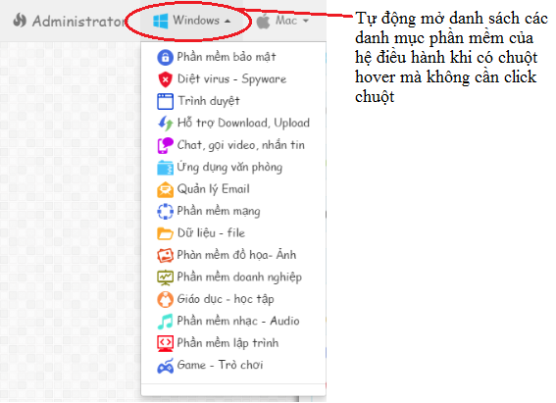

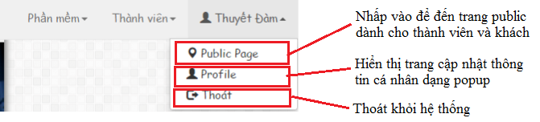

* Trang cập nhật thông tin cá nhân hiển thị dang popup, và có tính năng kiểm tra thông tin dữ liệu nhập từ phía người dùng bằng AJAX, đồng thời hiển thị thông báo cho người dùng biết dữ liệu nào thỏa điều kiện hay không thỏa điều kiện nhập.

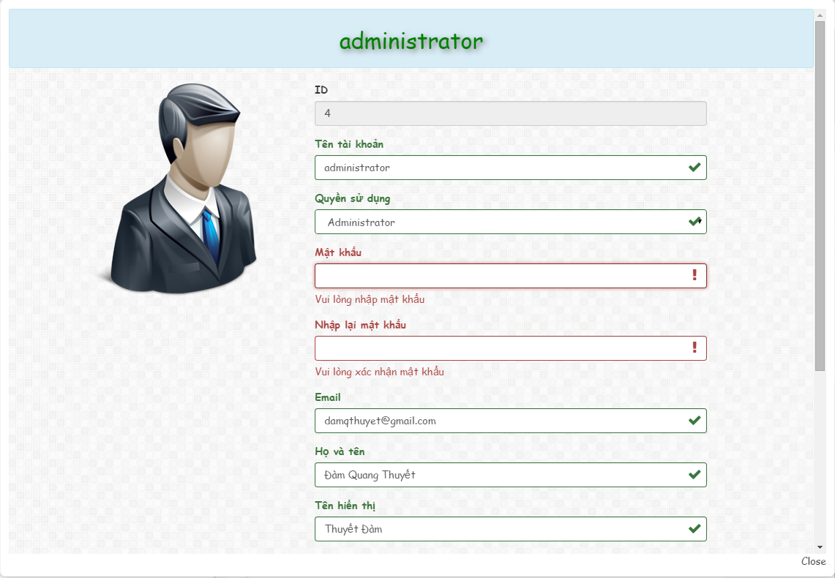

* Trên trang quản trị viên sẽ có các panel về các hệ điều hành (với danh sách các danh mục phần mềm tương ứng), và các mục quản lý hệ thống.

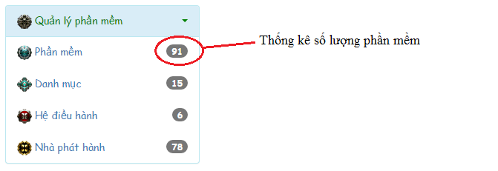

1. ***Trang quản lý phần mềm***

* Trang index quản lý phần mềm sẽ có hai bảng dữ liệu là bảng danh sách phần mềm hiển thị tất cả phần mềm trong hệ thống, và bảng hoạt động hiển thị tất cả các hoạt động của quản trị viên khi thêm, xóa hay chỉnh sửa phần mềm nào đó.

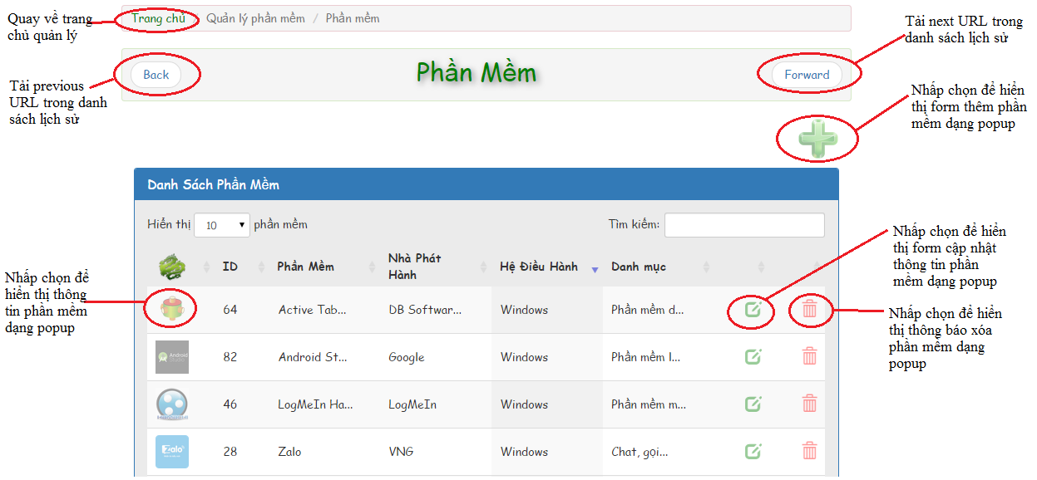

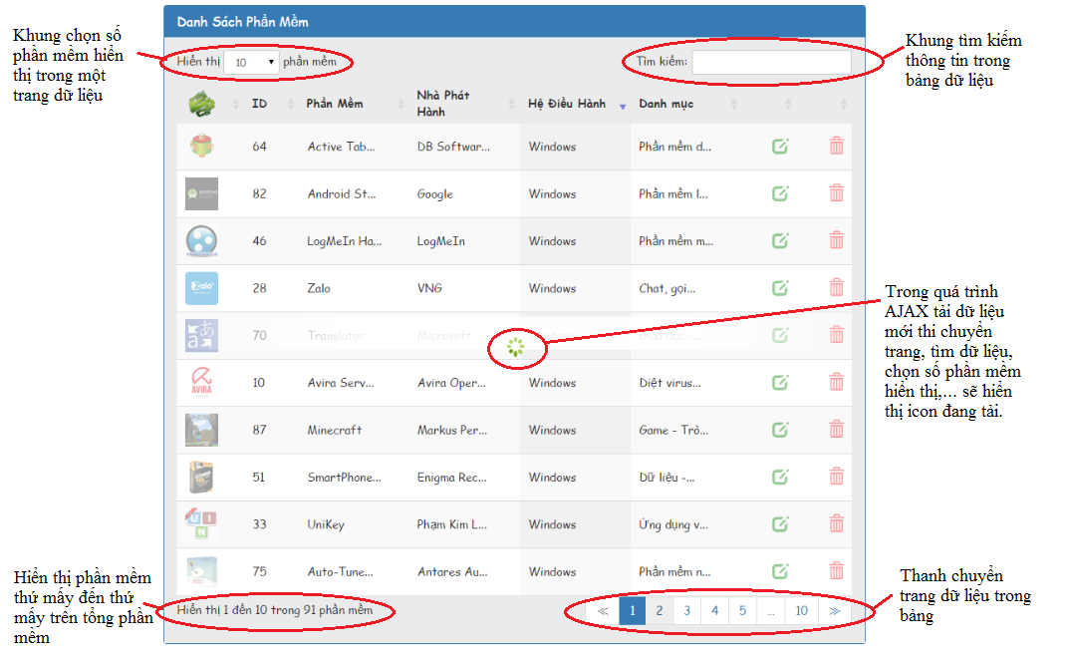

* Trang thêm phần mềm hiển thị dạng popup với nền trắng mờ đè lên trang index quản lý phần mềm.Trang có tính năng kiểm tra thông tin dữ liệu nhập từ phía người dùng có phù hợp với điều kiện dữ liệu nhập bằng AJAX, đồng thời thông báo cho người từng dữ liệu nhập thỏa điều kiện hay không. Và khi chọn hệ điều hành nào thì sẽ hiển thị danh mục phần mềm tương ứng bằng AJAX.

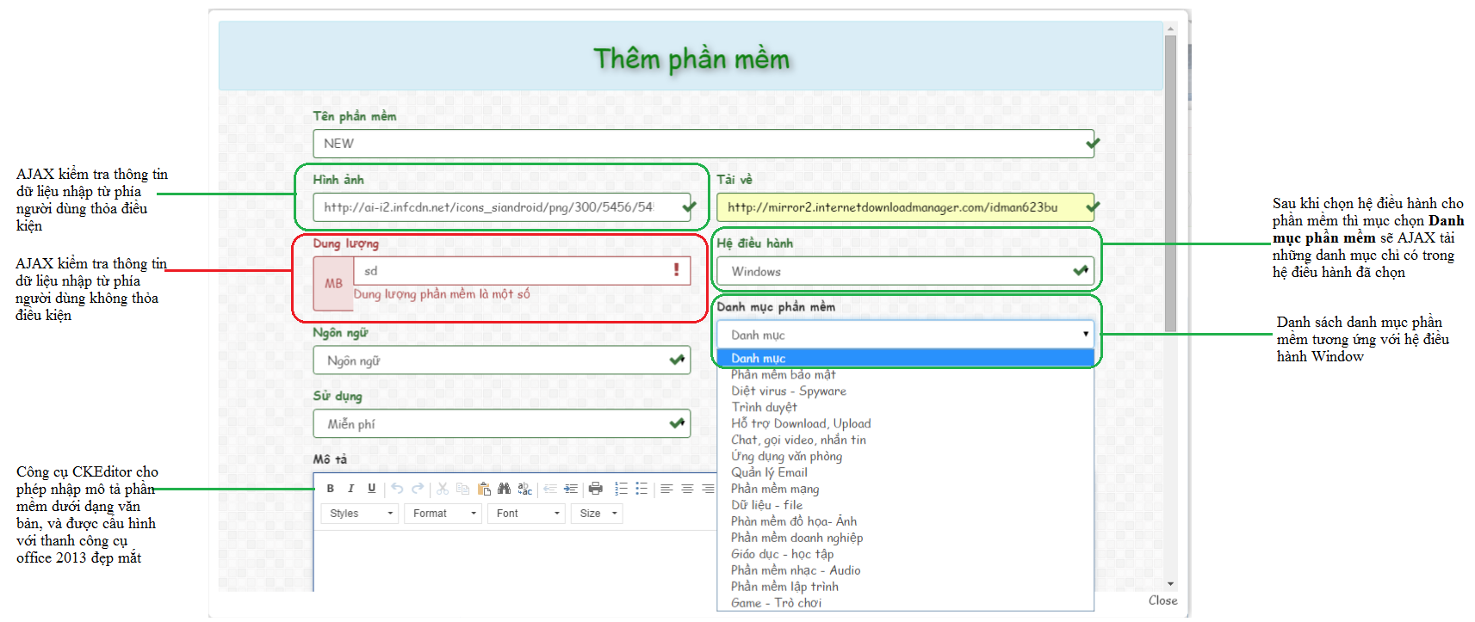

* Trang cập nhật thông tin phần mềm hiển thị dạng popup, và có tính năng tương tự trang thêm phần mềm

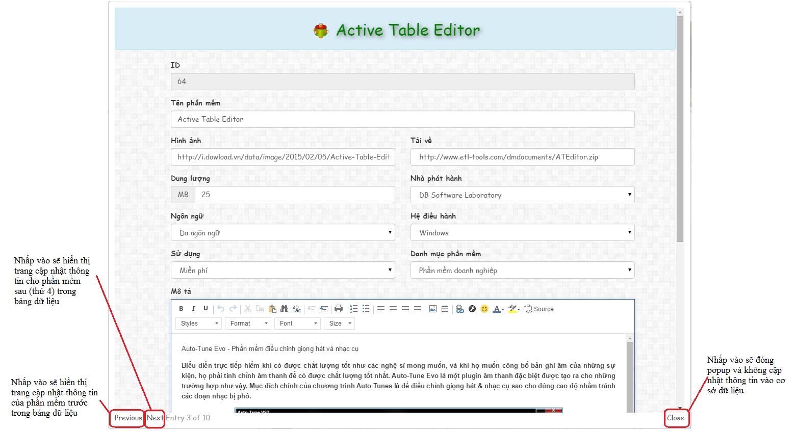

* Thông báo xác nhận xóa phần mềm hiển thị dạng popup, với hiệu ứng hiển thị nền đen mờ đè lên trang index quản lý phần mềm, nền đen chạy từ trái qua phải trong thời gian 0.5 giây, và sau đó run mạnh thông báo trong 0.5 giây, nhằm cảnh báo người dùng đây là chức năng xóa, cần cẩn thận khi xử lý.

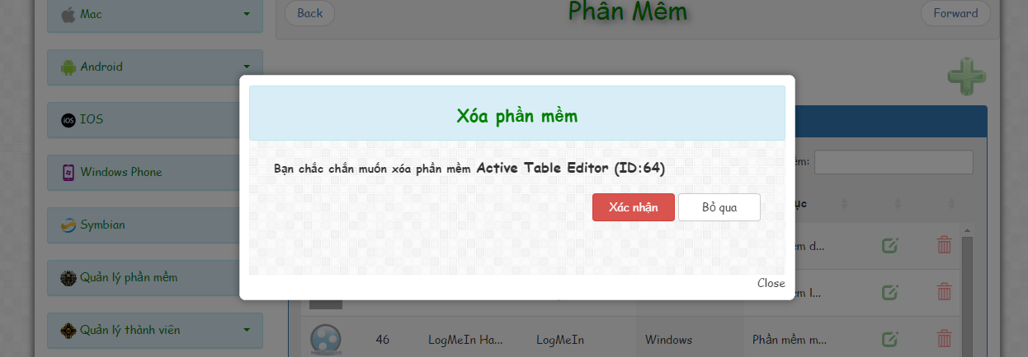

* Trang xem thông tin phần mềm hiển thị dạng popup. Trang thông tin sẽ có tính năng xóa thông tin phần mềm tren trang thông tin, tải phần mềm về máy, có thể đến các mục liên quan về hệ điều hành, danh mục, nhà phát hành tương ứng, và có thể liên kết đến trang thông tin phần mềm trên trang người dùng dành cho thành viên và khách. Vì có thể chuyển sang trang khác dạng popup như popup hiện tại nên trang xem thông tin sẽ có thêm hai nút **Back** và **Forward** để chuyển qua lại giữa các trang đã xem. Và trang thông tin sẽ có hai bảng dữ liệu là bảng chứa các bình luận trong phần mềm, và bảng hoạt động của quản trị viên đối với phần mềm khi thêm, xóa hay chỉnh sửa.

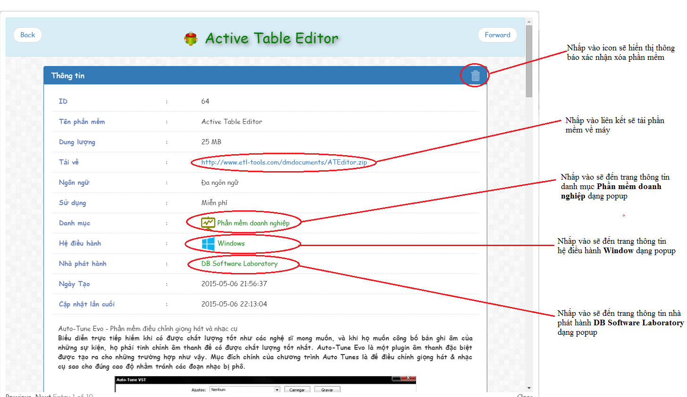

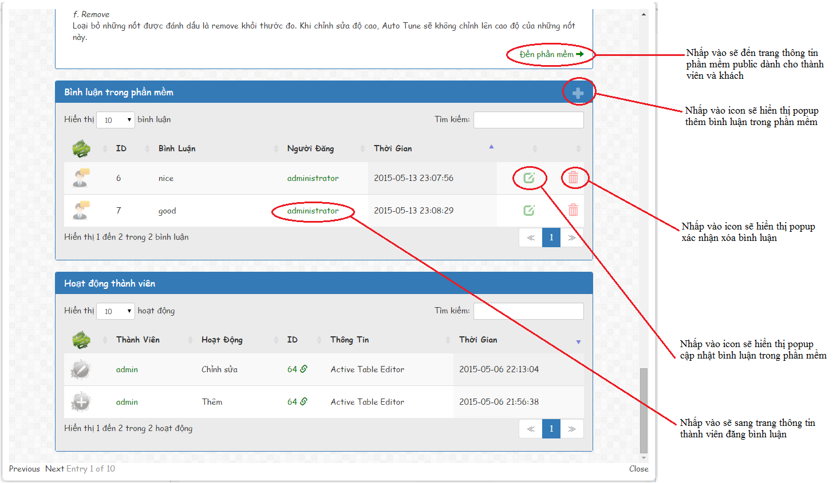

* Trang popup thêm bình luận trên popup xem thông tin phần mềm. Sau khi đóng popup thì bình luận mới sẽ được thêm vào cơ sở dữ liệu và tải lại bảng dữ liệu bằng AJAX.

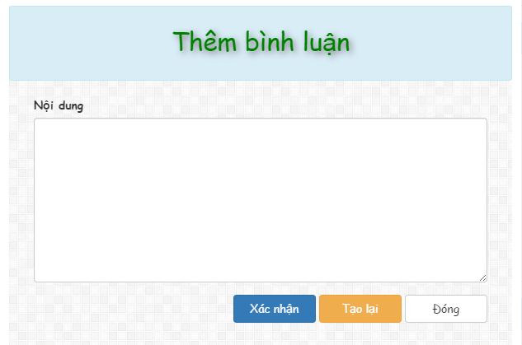

* Trang popup chỉnh sửa bình luận trên popup xem thông tin phần mềm. Sau khi đóng popup thì bình luận sẽ được cập nhật vào cơ sở dữ liệu và tải lại bảng dữ liệu bằng AJAX.

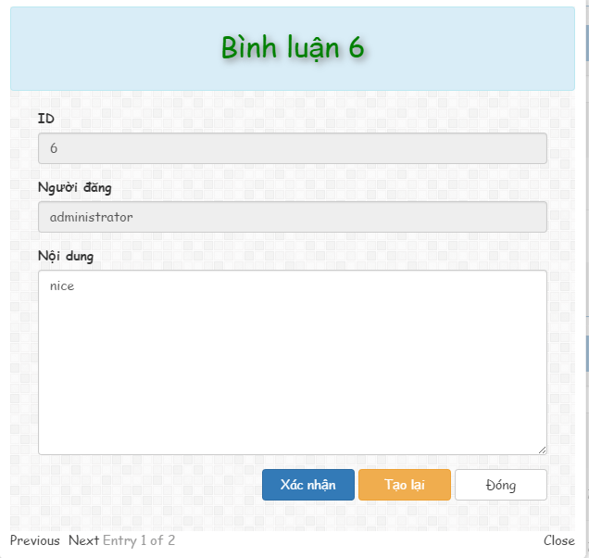

* Sau khi quản trị viên thực hiện các chức năng thêm, xóa, chỉnh sửa, xem phần mềm và đóng popup thì sẽ tải lại 5 vị trí trên trang index quản lý phần mềm bằng AJAX.
* Tải lại thanh toolbar phía trên (Không cần thiết với trang quản lý phần mềm nhưng sẽ cần thiết với trang quản lý danh mục và hệ điều hành khi thêm, xóa, chỉnh sửa thông tin danh mục, hệ điều hành).
* Tải lại các panel trên trang (cập nhật lại số lượng phần mềm).
* Tải lại vùng hiển thị thông báo (nếu có thông báo thì sẽ hiển thị trong 1 giây).
* Tải lại bảng dữ liệu về danh sách phần mềm.
* Tải lại bảng dữ liệu về hoạt động quản trị viên.

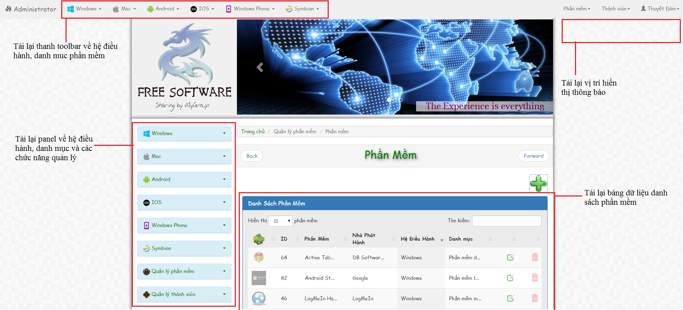

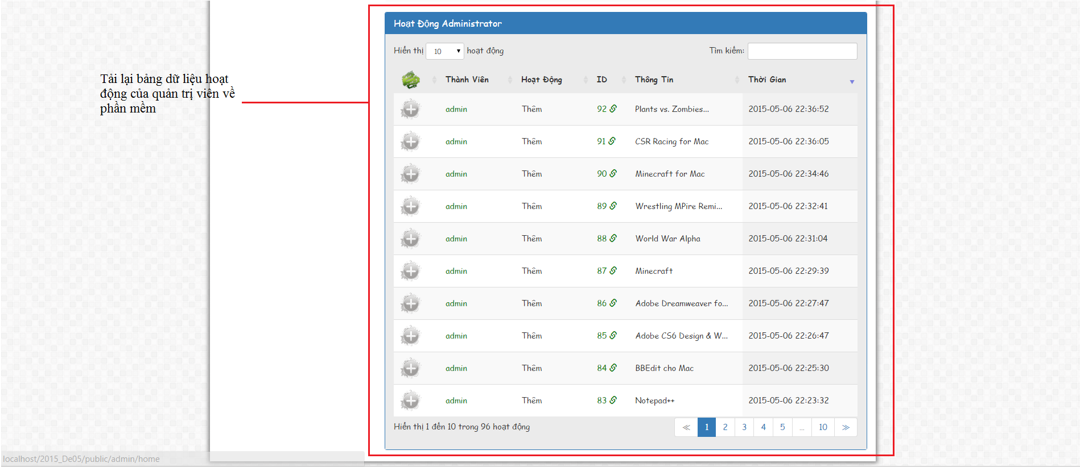

1. ***Các trang quản lý khác***

Các trang quản lý khác về quản lý hệ điều hành, danh mục phần mềm, nhà phát hành, quản lý thành viên, bài đăng, bình luận, và xem hoạt động trong hệ thống tương tự như trang quản lý phần mềm. Đều hiển thị trang thêm, xóa, chỉnh sửa, xem thông tin dạng popup, và có AJAX kiểm tra dữ liệu đầu vào từ người dùng (kiểm tra luôn các dữ liệu nhập có chứa javascript để tránh XSS). Đồng thời việc kiểm tra dữ liệu nhập của người dùng còn được thực hiện ở phía server, khi dữ liệu thỏa điều kiện cả bên kiểm tra dữ liệu nhập phía người dùng và phía server thì dữ liệu mới được cập nhật vào cơ sở dữ liệu của hệ thống.

Ngoài ra, việc xóa danh mục phần mềm, hệ điều hành, nhà phát hành sẽ không thực hiện được nếu có phần mềm lên quan với chúng. Khi đó sẽ hiển thị thông báo :

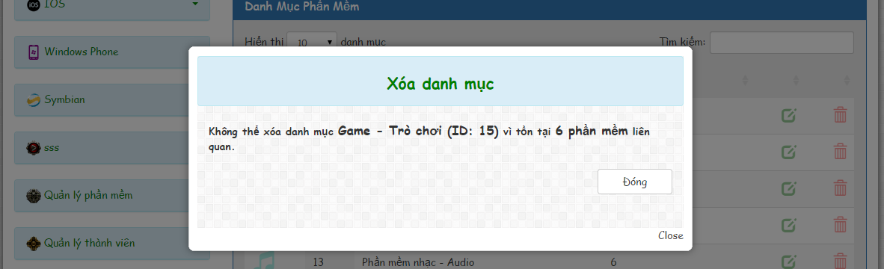

Để xóa được nhà phát hành, danh mục phần mềm, hệ điều hành thì cần xóa tất cả phần mềm liên quan hoặc chuyển danh mục, hệ điều hành, nhà phát hành của chúng. Ta có thể mở trang mục xem thông tin nhà phát hành, danh mục, hệ điều hành, sẽ có danh sách phần mềm tương ứng, ta cần xóa hoặc chỉnh sửa thông tin các phần mềm đó.

Về mặt quản lý thành viên, khi xóa một thành viên nào đó thì sẽ xóa đồng thời tất cả bình luận của người đó, đối với bài đăng của người đó thì sẽ chuyển tên người đăng thành tên quản trị viên xóa người đó.

Về quản lý bài đăng và phần mềm thì xóa bài đăng, phần mềm sẽ đồng thời xóa tất cả bình luận liên quan.

1. **Đánh giá kết quả**

* Đã vận dụng các kiến thức được học về HTML/CSS, Javascript, PHP và MySQL.
* Tránh được các lỗi bảo mật cơ bản về XSS, SQL Injection.
* Hoàn thành các tính năng cơ bản của quản trị viên.
* Đã thực hiện kiểm tra dữ liệu đầu vào cả bên người dùng và bên server.
* Thực hiện được tính năng tìm kiếm thông tin trong từng mục quản lý.
* Mã nguồn cài đặt trên **free host** để có thể truy xuất qua môi trường mạng Internet:

<http://shareonline.esy.es/2015_De05/public>

* Repository chứa mã nguồn của ứng dụng web:

<https://github.com/51100109/2015_De05>

1. **Cài đặt**
2. ***Cài đặt project***

* Bước 1: Clone project từ github về (<https://github.com/51100109/2015_De05>).
* Bước 2: Cài đặt composer, download file Composer-Setup.exe và nhấp để cài đặt

(<https://getcomposer.org/download>)

* Bước 3: Hiển thị hộp thoại, bấm Next hai lần, trong hộp thoại vừa hiển thị chọn đường dẫn tới file php.exe

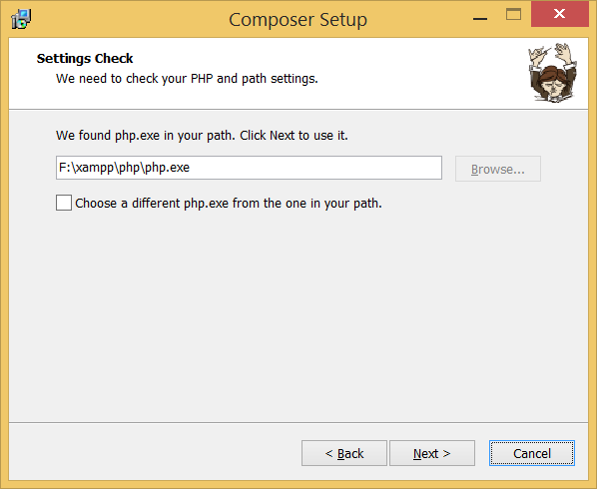

* Bước 4: Bấm nút Next, sau đó bấm nút Install, chờ cài đặt xong và bấm Finish
* Bước 5: Tại thư mục clone project về, vào thư mục đó, nhấn Shift+chuột phải vào thư mục **2015**_**De05** chọn Open command window here, sau đó gõ lệnh Composer Install và chờ quá trình cài đặt hoàn tất.
* Bước 4: Kết thúc.

1. ***Cài đặt Cơ sở dữ liệu***

* Bước 1: Mở MySQL server, tạo một connection với thông tin (không có password):
* host: **localhost**
* username: **root**
* password:
* Bước 2: Mở connection, tạo một cơ sở dữ liệu với thông tin:
* Database name: **2015**_**De05**
* Character set: **utf8 -- UTF-8 Unicode**
* Collation: **utf8_unicode_ci**
* Bước 3: Mở cơ sở dữ liệu vừa tạo và Excute file SQL: **2015**_**De05**.**sql** vào cơ sở dữ liệu.
* Bước 4: Kết thúc.

1. ***Chạy ứng dụng***

* Mở xampp chạy apache,vào trình duyệt web gõ địa chỉ: <http://localhost/2015_De05/public>

(hoặc địa chỉ freehost: <http://shareonline.esy.es/2015_De05/public>)

* Nhấn Enter.
* Tài khoản vào trang quản lý:
* username: administrator
* password: 123456

1. **Nhiệm vụ, vài trò các thành viên**

* Huỳnh Tấn Ngàn:
* Thiết kế layout trên giấy.
* Tìm hiểu cách sử dụng **Colorbox** để hiển thị trang web dạng popup.
* Hiện thực layout nền chung cho Website quản trị viên.
* Tìm hiểu cách sử dụng Plugin jQuery **Validation**.
* Hiện thực chức năng quản lý thành viên.
* Thực hiện việc cài đặt mã nguồn trên **free host.**
* Bùi Văn Thường:
* Thiết kế cơ sở dữ liệu, tạo cơ sở dữ liệu dùng **migrations**.
* Tìm kiếm icon.
* Tìm hiểu cách sử dụng Package **Generators.**
* Tìm hiểu cách sử dụng công cụ **CKEditor** để nhập dữ liệu.
* Hiện thực chức năng quản lý bài đăng.
* Nhập thông tin vào cơ sở dữ liệu.
* Đàm Quang Thuyết:
* Chỉnh sửa cơ sở dữ liệu, giao diện cho phù hợp.
* Tìm hiểu cách sử dụng Package **Purifier.**
* Tìm hiểu cách sử dụng Package **Datatables.**
* Tìm hiểu cách sử dung Plugin jQuery **Datatables**.
* Hiện thực chức năng quản lý phần mềm, nhà phát hành, hệ điều hành, danh mục phẩn mềm, bình luận, xem danh sách thông tin các hoạt động trên Website.
* Hiện thực tính năng kiểm tra dữ liệu nhập từ phía người dùng bằng AJAX.
* Hiện thực code Javascript sử dụng trong các file php.
* Chỉnh sửa và hoàn thiện các chức năng.
* Viết báo cáo.

1. **Tham khảo**

<http://laravel.com/docs/4.2>

<http://hocphp.info/laravel-framework/>

<https://www.youtube.com/user/thanhtungdp>

<http://laravel-viet.net/forum/>

<http://laravelviet.net/>